TẠO ĐĂNG KÝ HỌC KỲ PHỤ
I. Quy trình thực hiện
1. Thiết lập tham số chung
Mục đích: Tạo tham số để sinh viên đăng nhập vào sẽ chỉ hiển thị ra môn học đó của sinh viên
2. Tạo lớp học phần để cho sinh viên đăng ký
3. Thực hiện phân công đăng ký học
Mục đích: Lớp quản lý nào được vào đăng ký học phần đó
4. Văn phòng khoa thực hiện đăng ký học lại
Lưu ý: Khi vào thực hiện đăng ký học lại mà chưa có mã sinh viên thì phải export dữ liệu (trang isu.utc.edu.vn) từ phần sinh viên sang
5. Xác định thời hạn đăng ký học(thời hạn cho sinh viên đăng ký)
6. Sau khi sinh viên đăng ký xong thì phải ghép danh sách sinh viên của khoa nào về khoa đó
7. Export dữ liệu (trang qldt.utc.edu.vn) để tính học phí
8. Sau khi hết hạn tính học phí thì vào chức năng 6 để xóa sinh viên không đóng học phí

II. Chi tiết các bước thực hiện
- Thiết lập tham số chung
Bước 1: Vào trang http://qldt.utc.edu.vn Quản lý đăng ký học Tham số đăng ký học Tham số chung
Bước 2: + Chọn Loại hình đào tạo, Khóa, Học kỳ đăng ký học, Đợt học, gõ Năm học
+ Check vào mục: Tham số đợt đăng ký học Dành cho học lại
+ Check mục: Có kiểm tra phân công đăng ký học theo ngành 1
+ Nhập Giờ bắt đầu đăng ký học
Bước 3: Nhấn nút Lưu lại
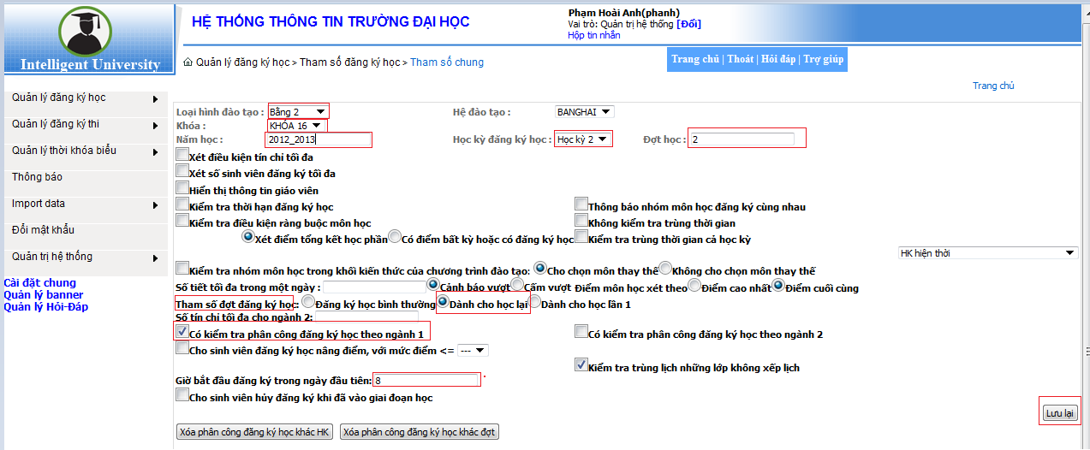

- Tạo lớp học phần để cho sinh viên đăng ký
Bước 1: Vào trang http://qldt.utc.edu.vn Quản lý thời khóa biểu > Tạo lớp môn học tự động
Bước 2: + Chọn Học kỳ, Hệ, Khóa, Nhập Đợt họcNhấn Chọn môn học
Lưu ý: Nếu người dùng lỡ xóa lớp học phần thì phải vào lại phần này để tạo lại lớp học phần(phần Chọn môn học). Nếu không có Danh sách môn học thì phải export data: Môn học (isu.utc.edu.vn Quản trị hệ thống Export data)
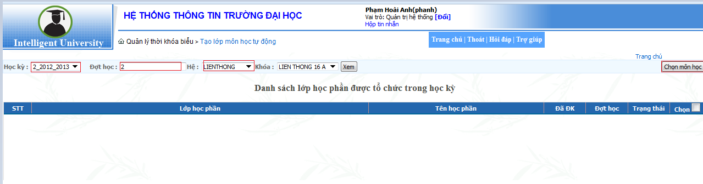
Sau đó màn hình xuất hiện như sau:
+ Chọn 2 Khóa, Nhấn nút Xem--> hiển thị ra danh sách các Mã học phần, Click chọn tất cả các môn
+ Chọn hệ Niên chế Nhấn nút Thêm lớp học phần theo Khoa

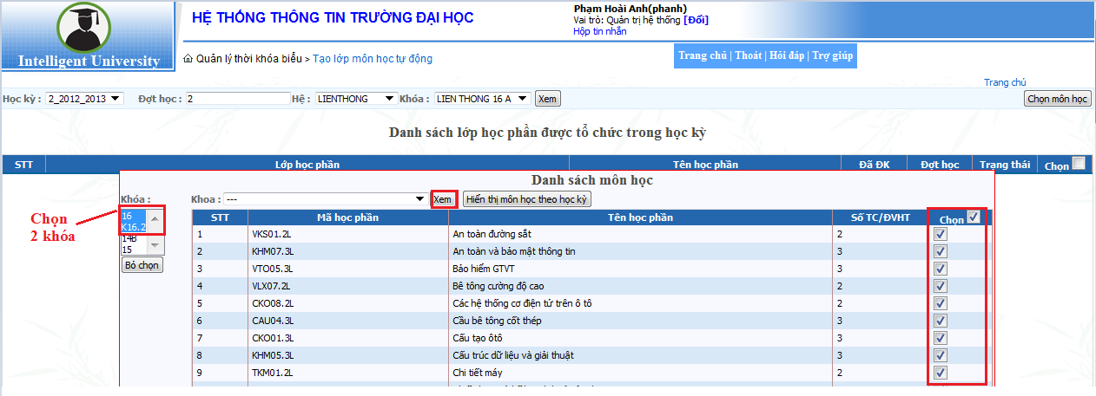
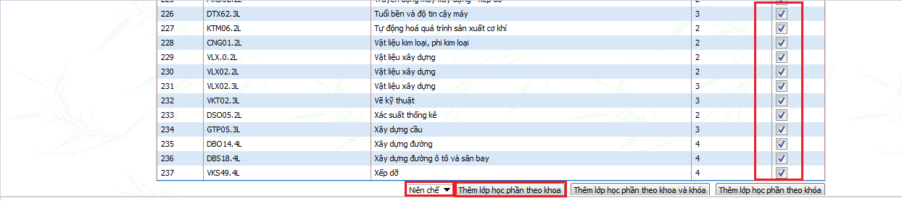

- Thực hiện phân công đăng ký học
Bước 1: Vào trang http://qldt.utc.edu.vn Quản lý thời khóa biểu > Phân công đăng ký học
Bước 2: + Chọn Khóa, Học kỳ, Lớp của
+ Nhấn Hiển thị toàn bộ lớp học phần Sau nhấn nút hiện ra danh sách các lớp học phần Click chọn tất cả các lớp học phần
+ Nhấn Cập nhật
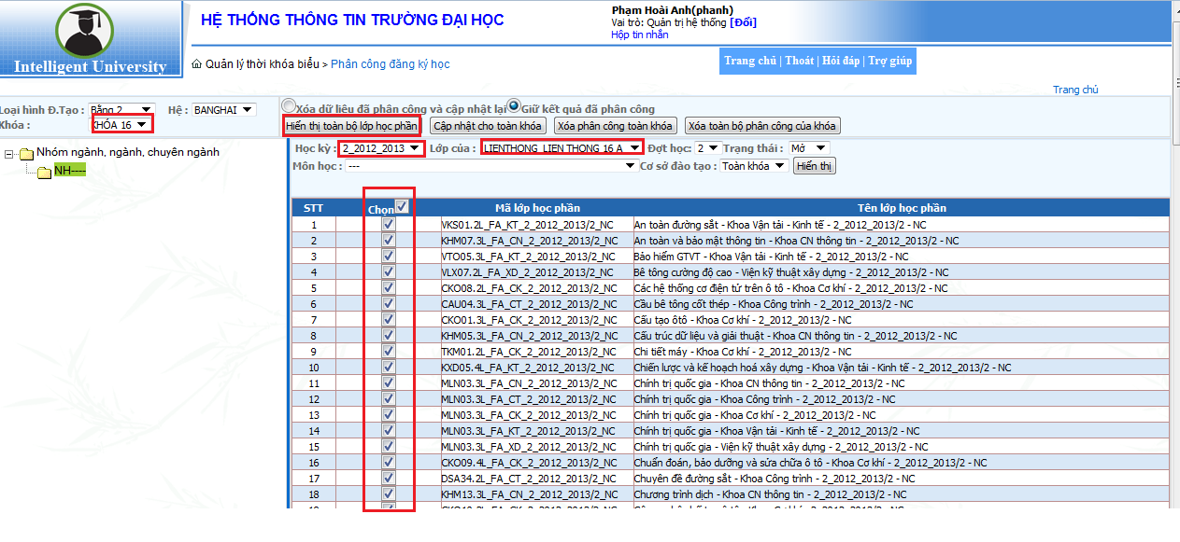
4.Văn phòng khoa thực hiện đăng ký học lại
Bước 1: Vào trang http://qldt.utc.edu.vn Quản lý đăng ký học Đăng ký học lại (dành cho quản trị)
Bước 2: Gõ mã sinh viên Nhấn nút Xem bảng đăng ký học Nếu chưa có mã sinh viên thì phải Export data từ phần sinh viên sang phần tác nghiệp (Vào trang http://isu.utc.edu.vn Quản trị hệ thống Export data Chọn đối tượng export là Sinh viên và Chương trình đào tạo chi tiết, Chương trình đào tạo Nhấn Export trực tiếp. Lưu ý: khi chọn loại hình đào tạo để export thì riêng đối với hệ liên thông là thuộc loại hình đào tạo là chính qui)
Bước 3: Tích đăng ký các lớp học phần Nhấn Hiển thị tất cả các môn học Đăng ký học
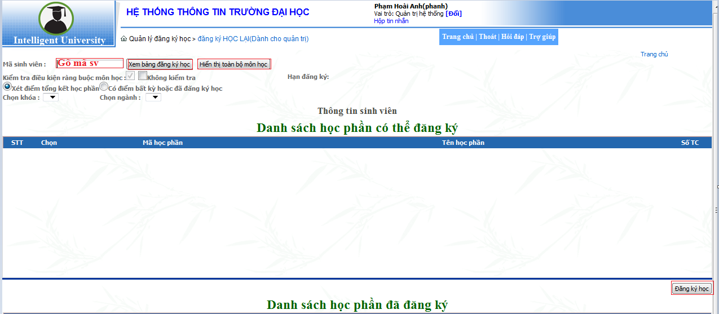
5.Xác định thời gian đăng ký học (thời hạn cho sinh viên đăng ký)
Bước 1: Vào trang http://qldt.utc.edu.vn Quản lý đăng ký học Tham số đăng ký học Thời hạn đăng ký học
Bước 2: Chọn Loại hình đào tạo, Hệ, Học kỳ, Nhập Năm học, Đợt học Nhấn nút Xem Nhập Ngày bắt đầu và Ngày kết thúc Nhấn Cập nhật thời gian đăng ký học
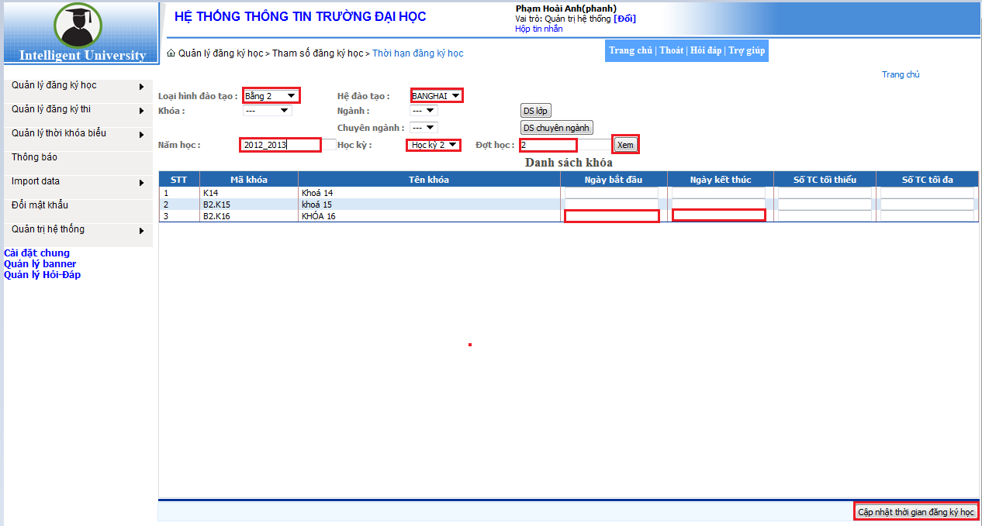

6. Ghép danh sách
Bước 1: Vào http://qldt.utc.edu.vn Quản lý Thời khóa biểu Phân sinh viên vào lớp học phần theo khóa và Khoa
Bước 2: Nhấn nút Thực hiện phân công (ghép danh sách)
7. Export dữ liệu để tính học phí
Bước 1: Vào trang http://qldt.utc.edu.vn Import data > Export dữ liệu đăng ký học
Bước 2: Chọn Học kỳ, Khóa học, Đợt học Nhấn Export dữ liệu
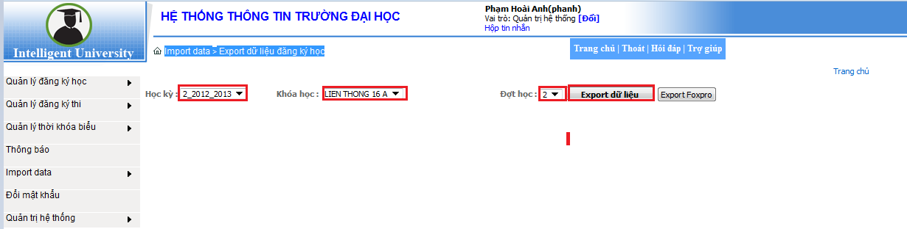
8. Sau khi hết hạn tính học phí thì vào chức năng 6 để xóa sinh viên không đóng học phí

